В ГБДОУ детский сад № 90 Красносельского района Санкт-Петербурга (далее ДОУ) обеспечена доступная среда в помещениях первого и второго этажей.
В учреждении реализуется программа «Доступности объекта социальной инфраструктуры для инвалидов и других маломобильных групп населения» в связи с чем, принят ряд мер:
- для размещения маломобильных групп установлены:
1. Поручень откидной с держателем возле унитаза (на 1 этаже)
2. Поручень возле раковины (на 1 этаже)
3. Противоскользящие накладки на ступенях лестниц
-для инвалидов с нарушением зрения установлены:
- Тактильная табличка у входа в ДОУ со сведениями об организации и режиме работы
- Мнемосхема в холле 1 этажа с поэтажным планом.
- -Выделены цветом первая и последняя ступени лестниц.
- В ГБДОУ детском саду № 90 Красносельского района Санкт-Петербурга обеспечена доступная среда в групповых помещениях, где осуществляется образовательная деятельность.
Игрушки, дидактический материал, игры для поддержания и развития игровой деятельности располагаются в поле зрения и восприятия ребенка (по высоте - на расстоянии вытянутой руки ребенка). Это дает возможность ребенку, даже с ОВЗ, самостоятельно подбирать необходимые для выбранной им деятельности предметы.
В ДОУ осуществлен доступ к информационным системам и информационно-телекоммуникационным сетям, приспособленным для использования инвалидами и лицами с ограниченными возможностями здоровья.

Учреждение имеет зоны отдыха (ожидания), оборудованные соответствующей мебелью
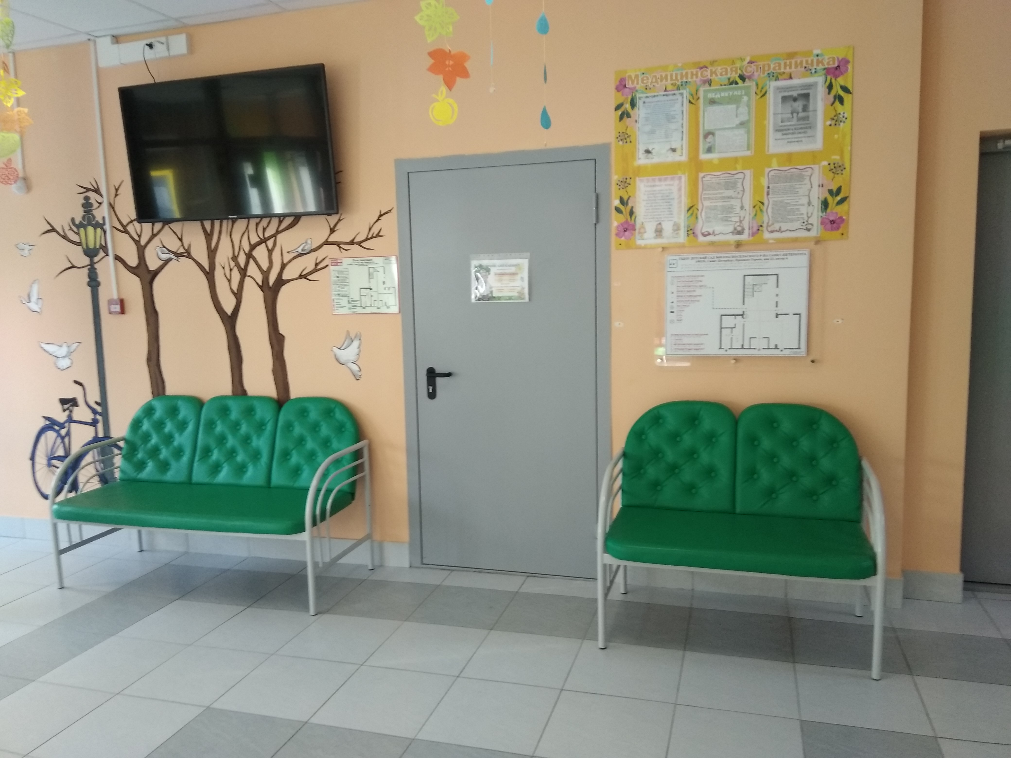
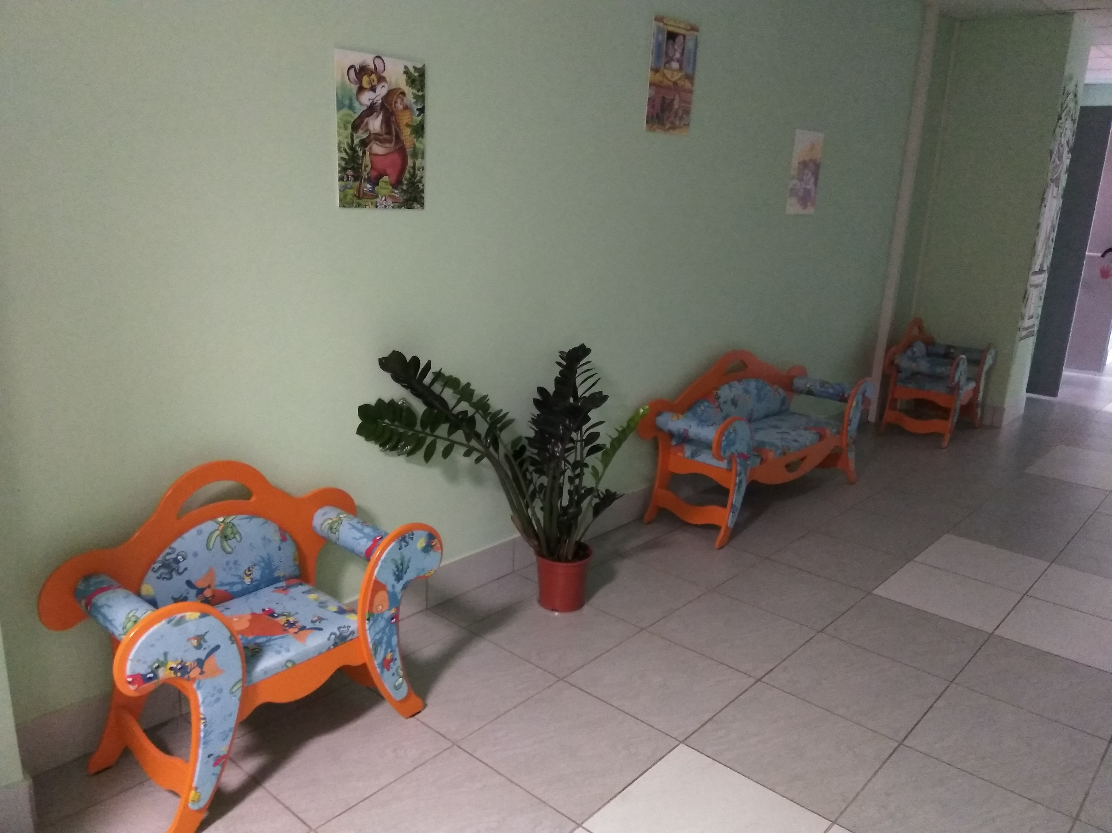
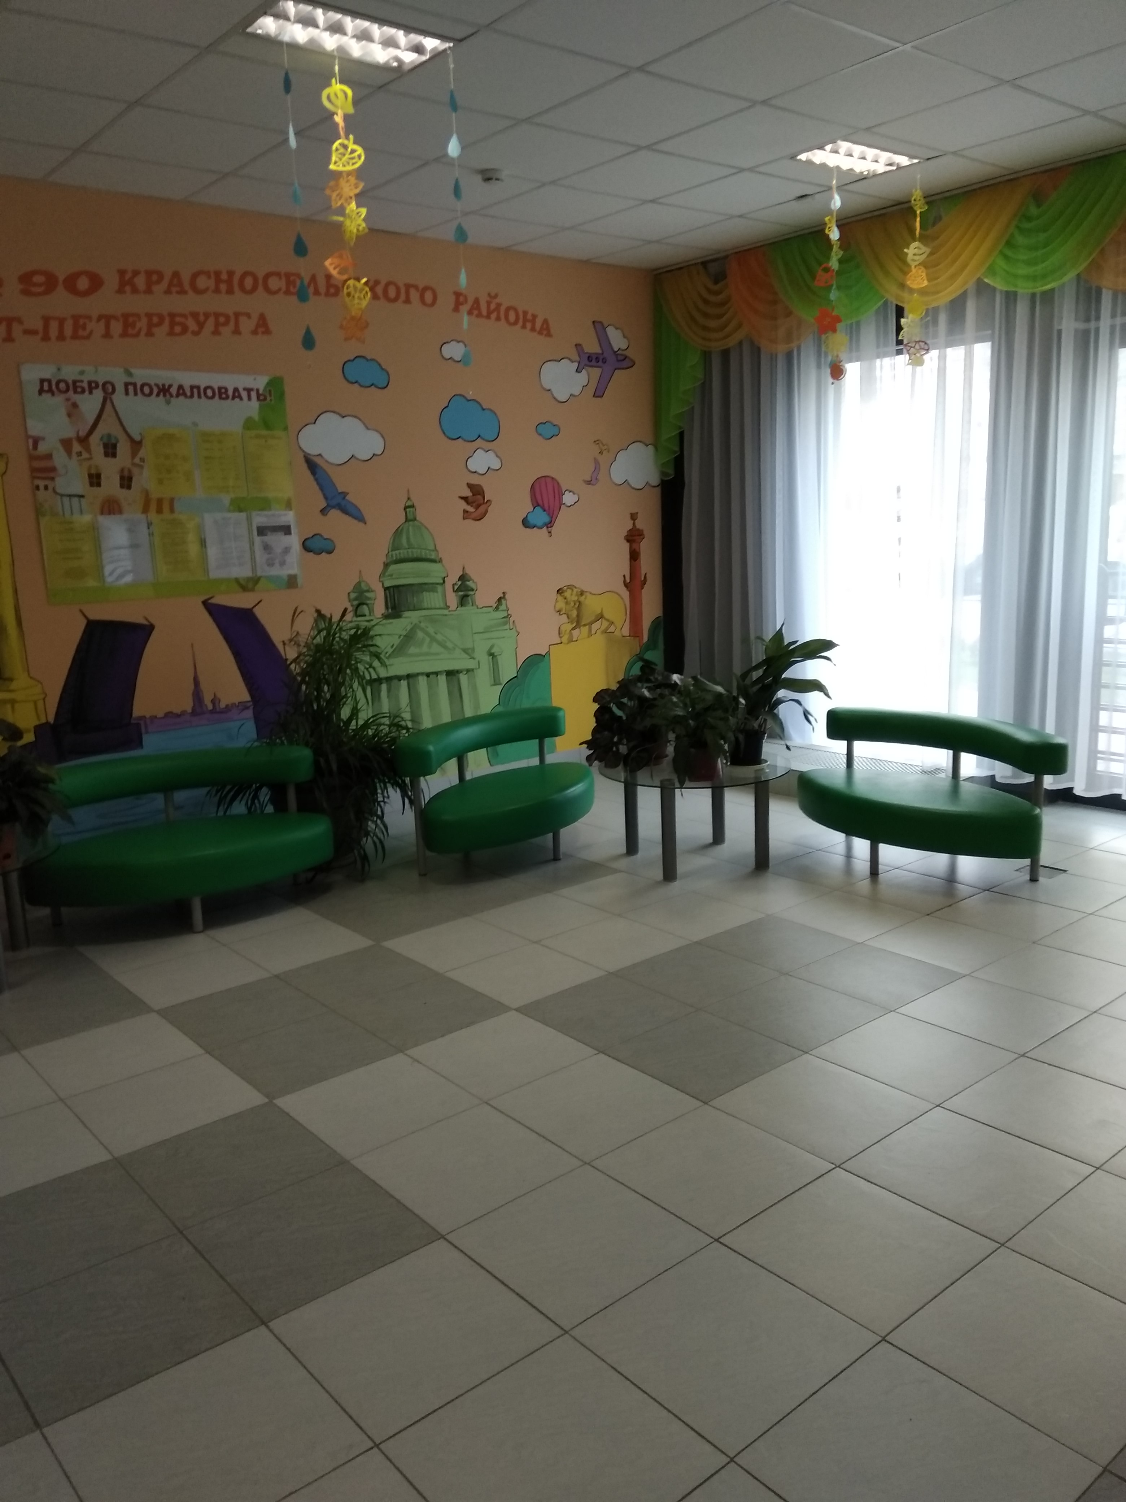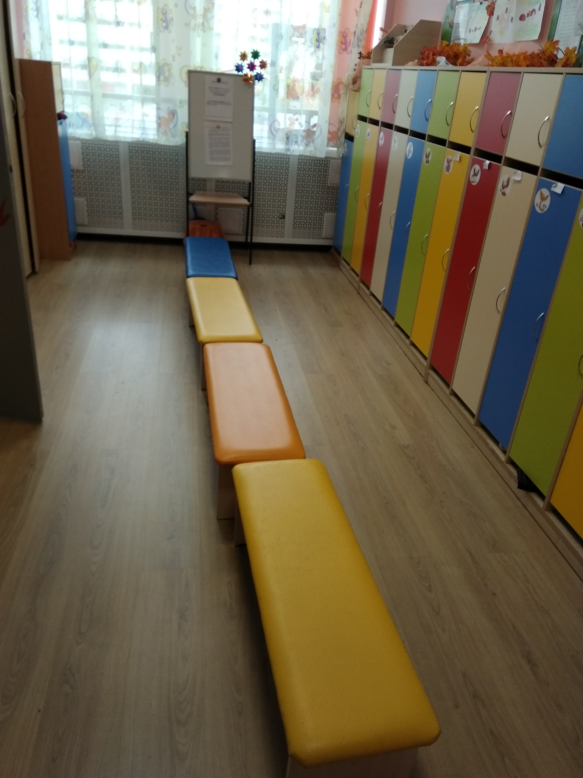
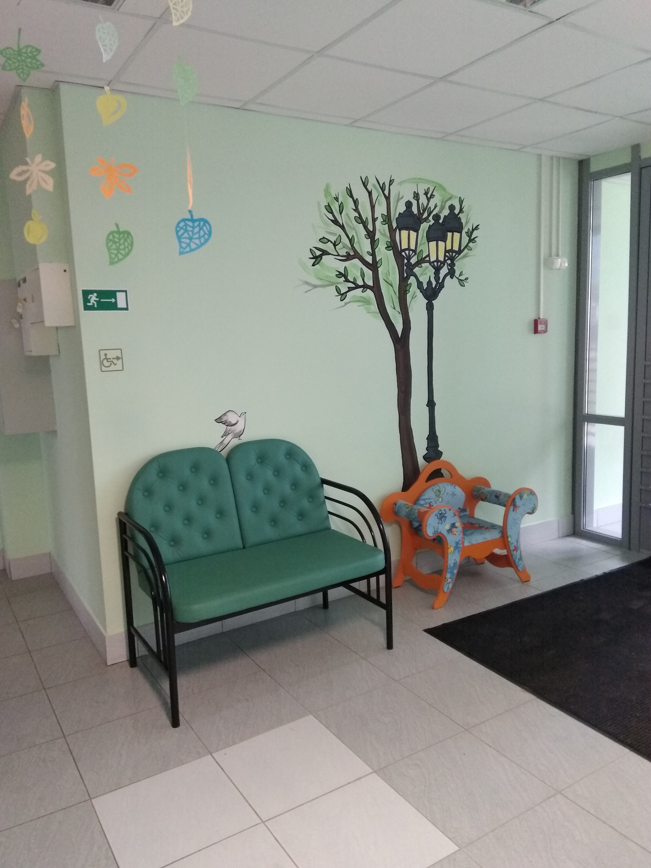

В здании предусмотрена понятная и простая навигация

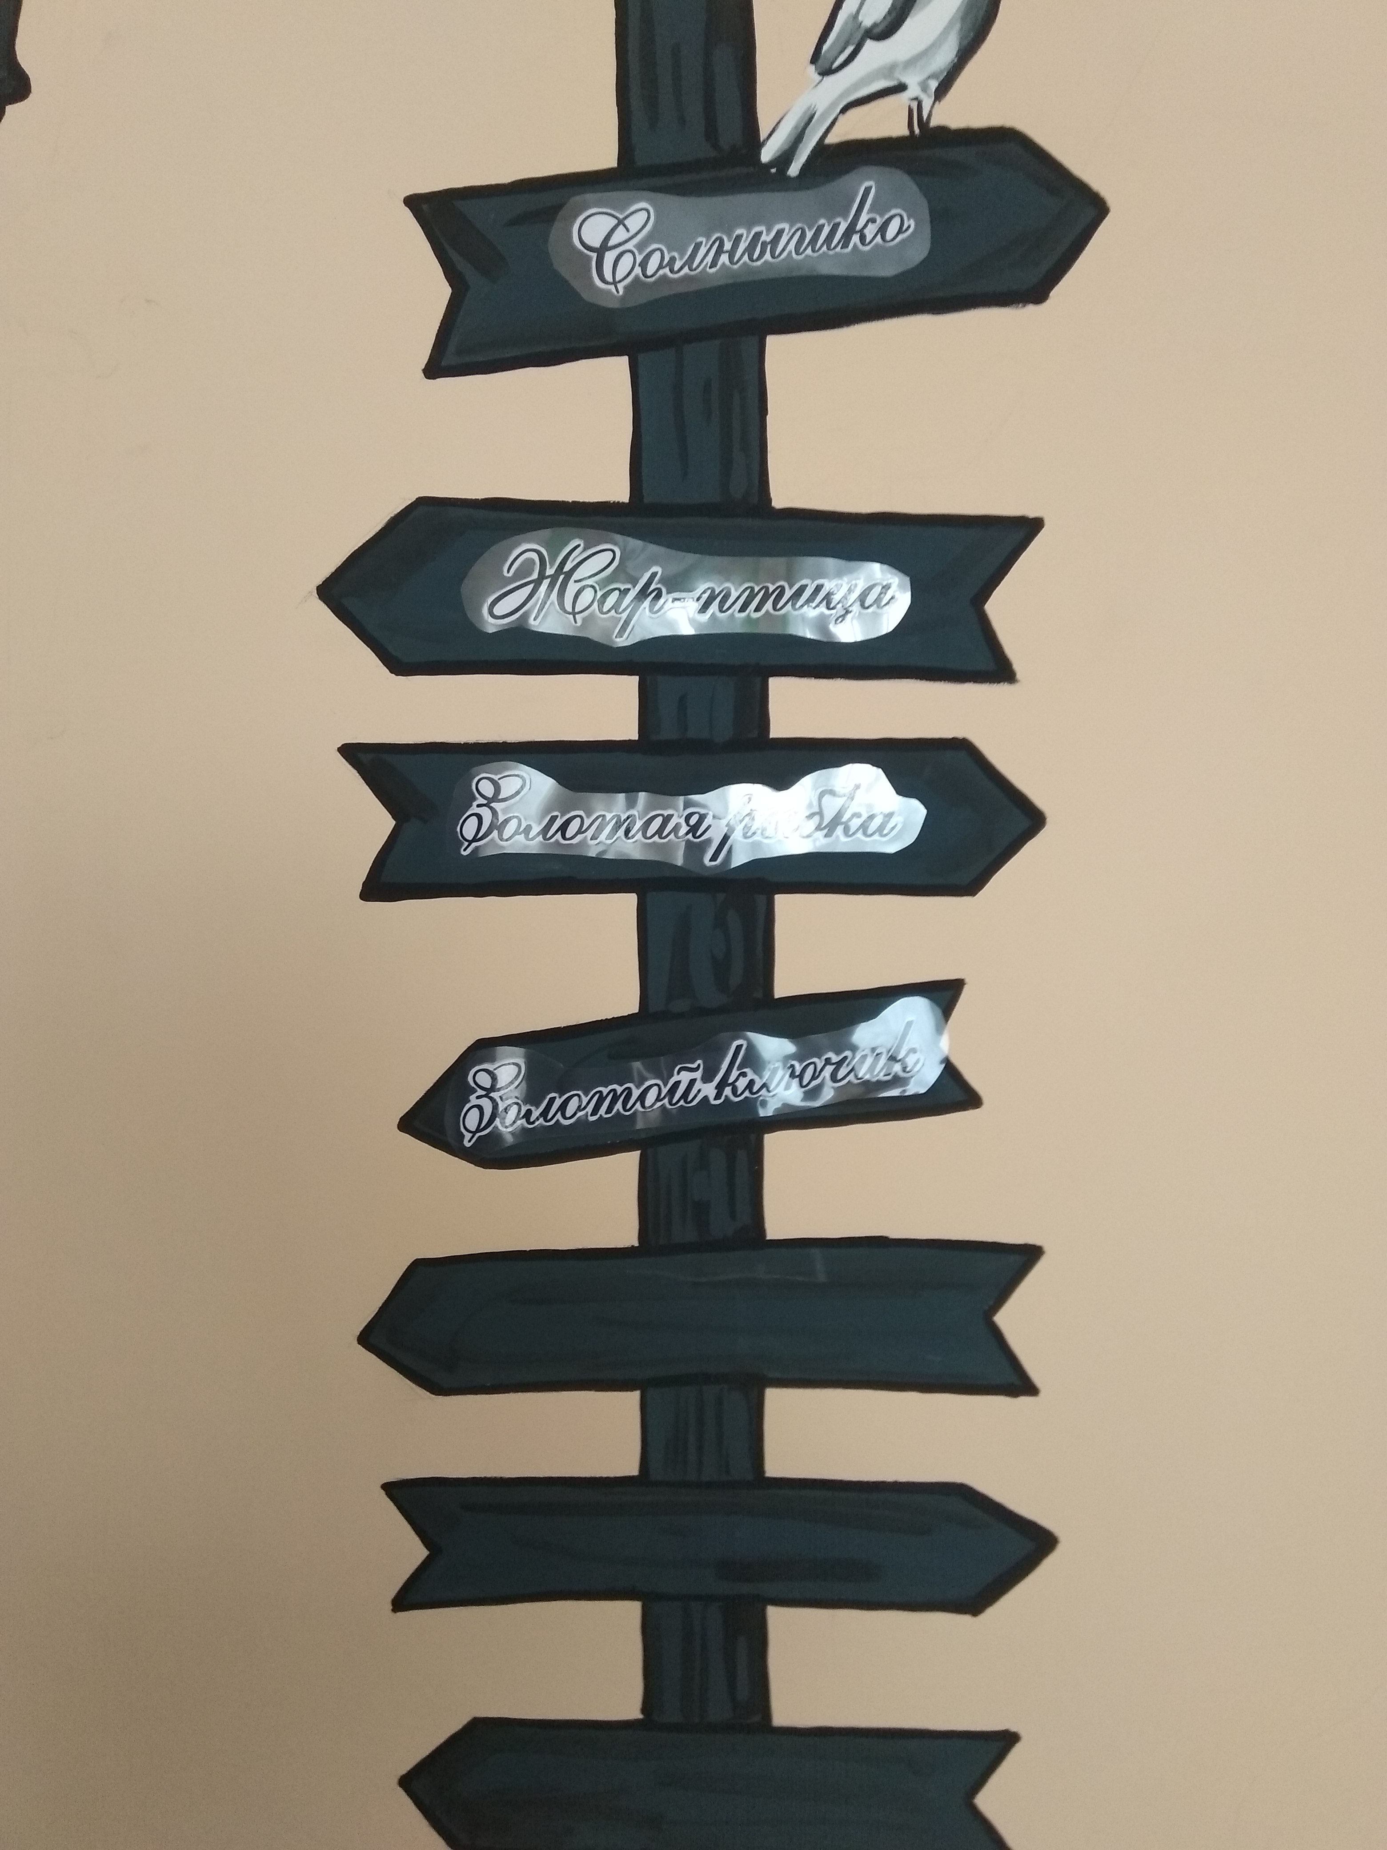

Доступность питьевой воды
В каждом групповом помещении есть чайник с кипяченной водой. Смена воды производится каждые три часа. (В соответствии с СанПиНом 2.4.1.3049-13)
В учреждении доступны оборудованные санитарно-гигиенические помещения для маломобильных групп населения
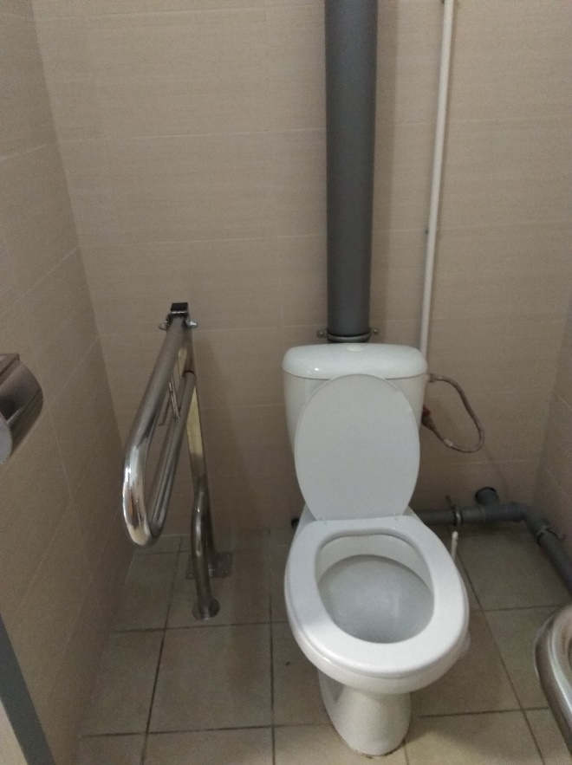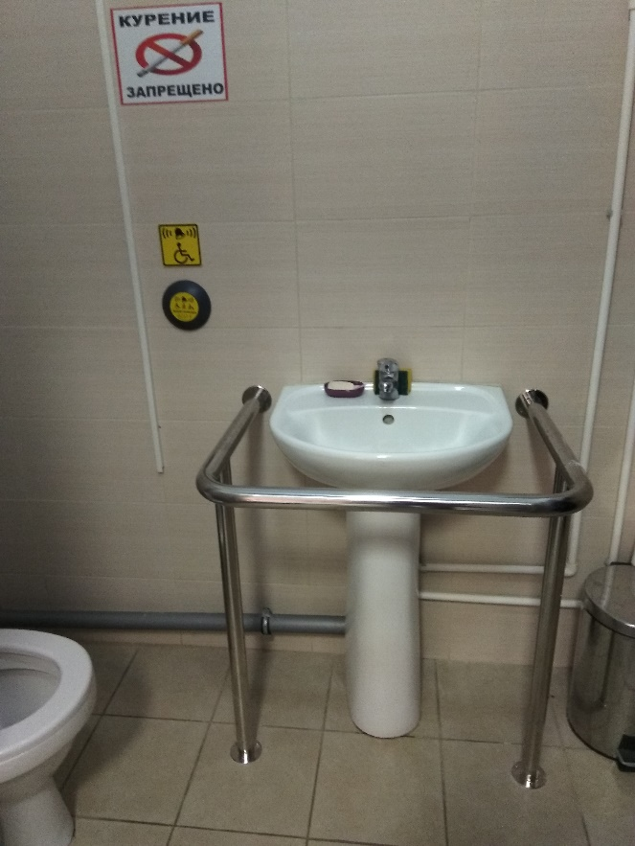

Сменные кресла-коляски не предусмотрены
В учреждении предусмотрено дублирование для инвалидов по зрению зрительной информации
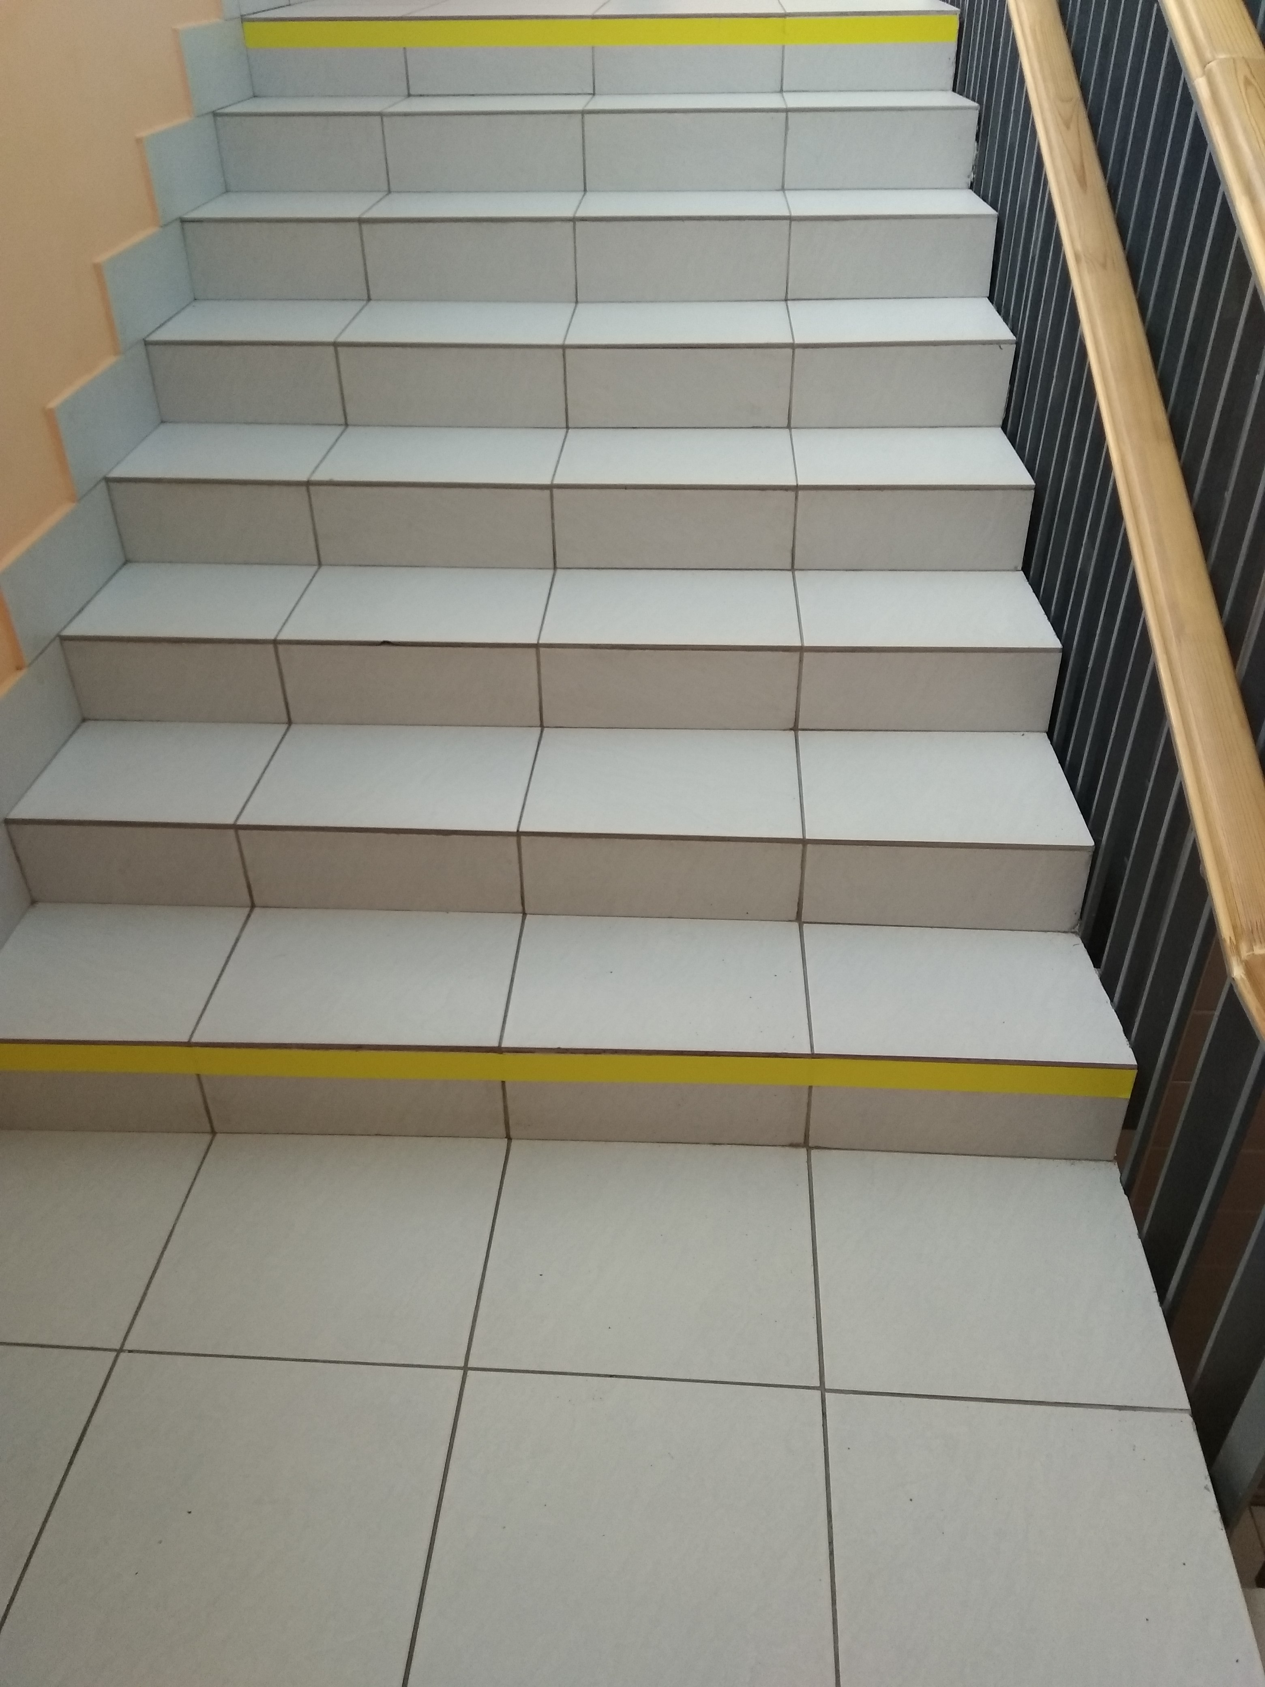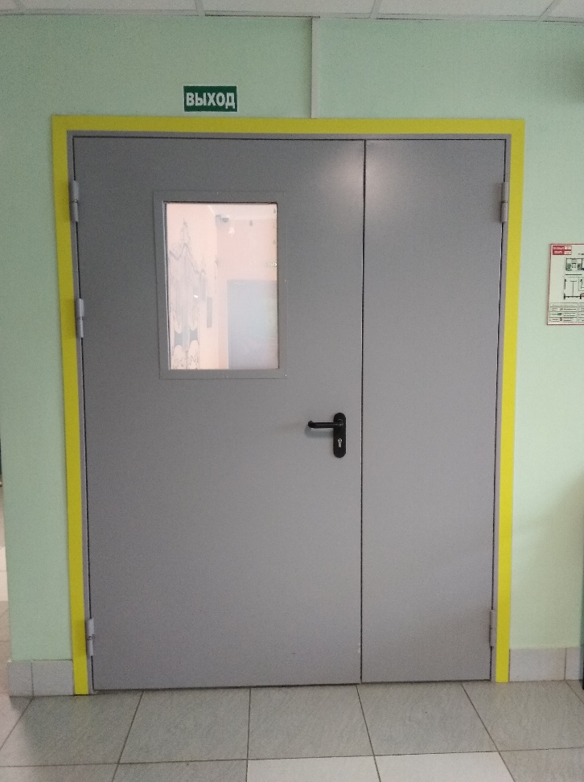
Дублирование информации для инвалидов по слуху не предусмотрено
В учреждении предусмотрена платформа подъёмная с вертикальным перемещением для инвалидов
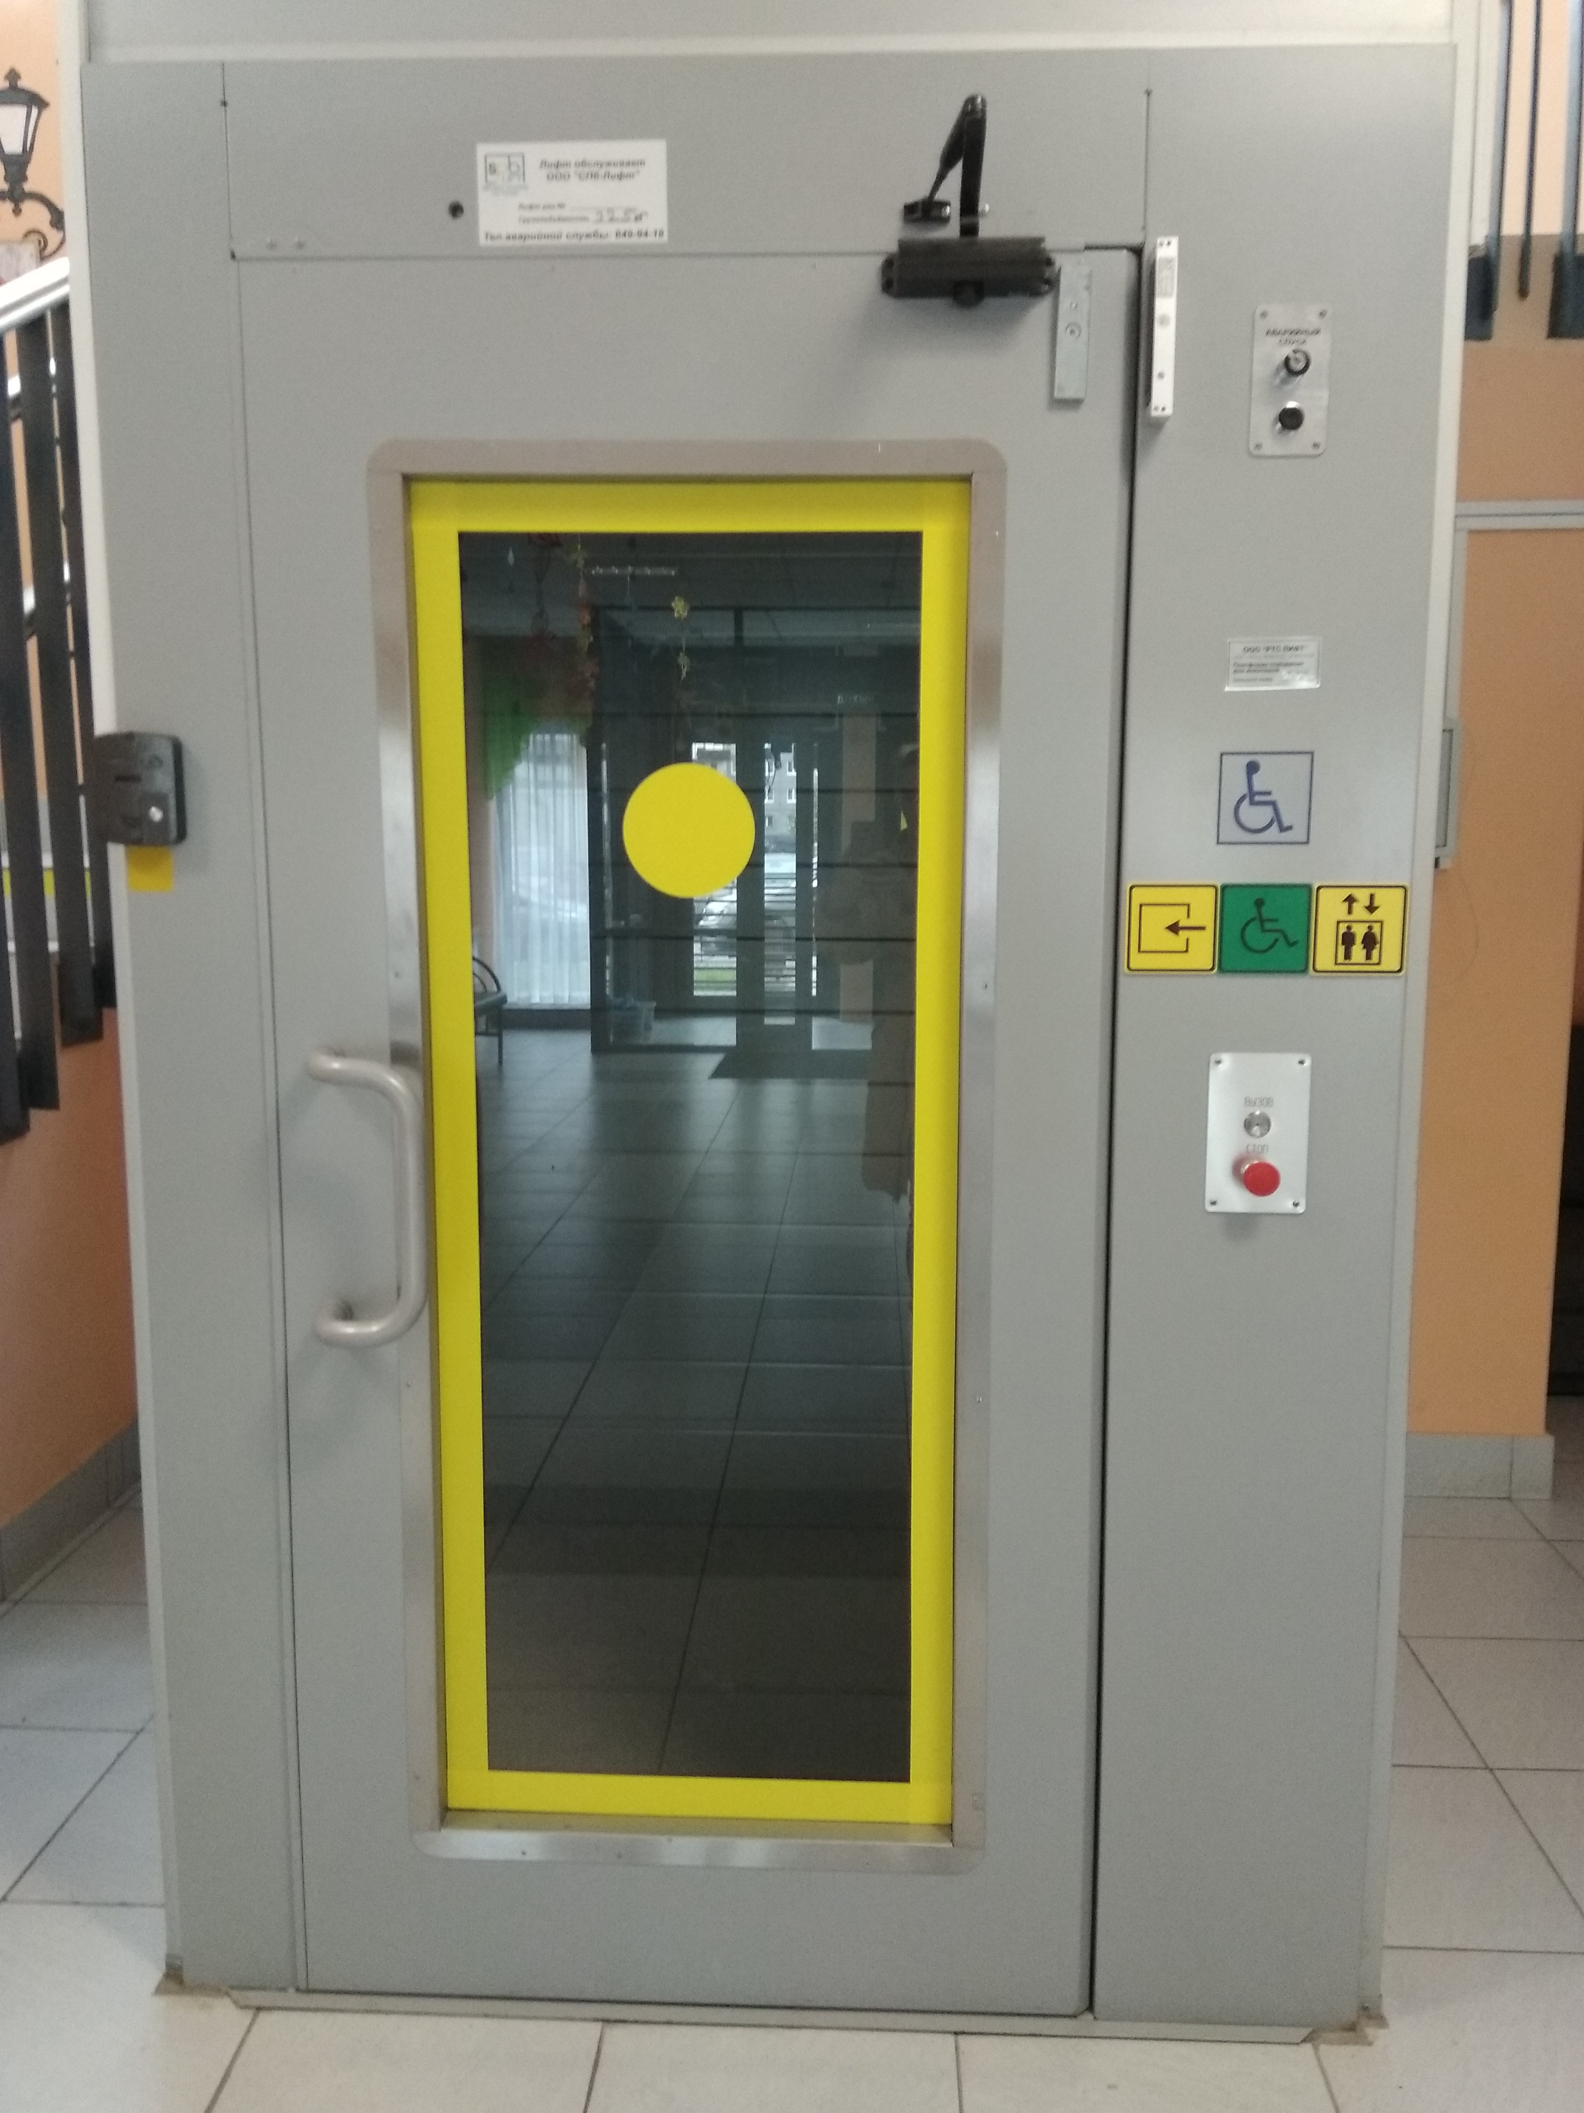
В учреждении установлены Системы вызова помощи для инвалидов, включающие в себя:
- кнопку вызова помощника,
-приемник вызовов,
-тактильную табличку
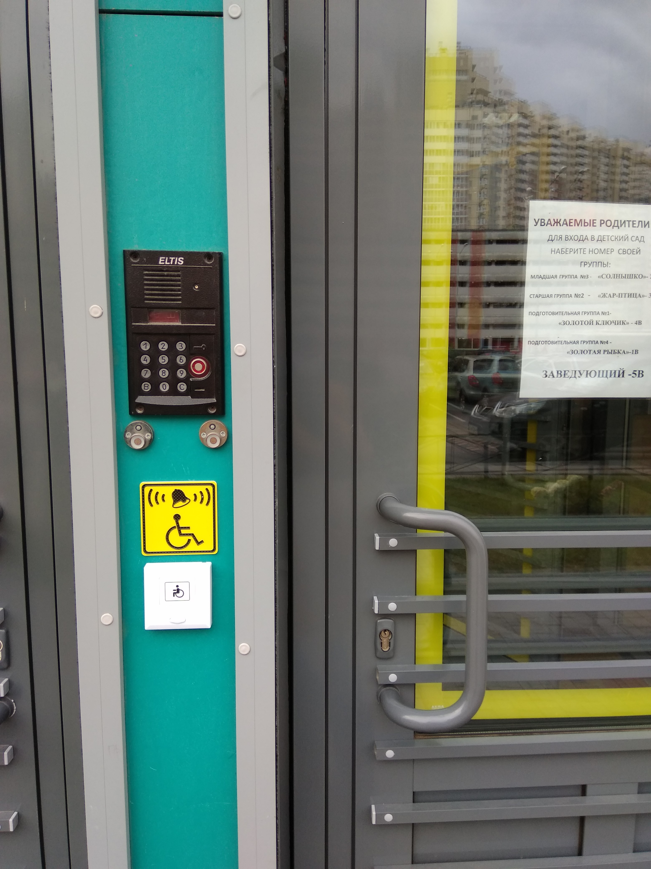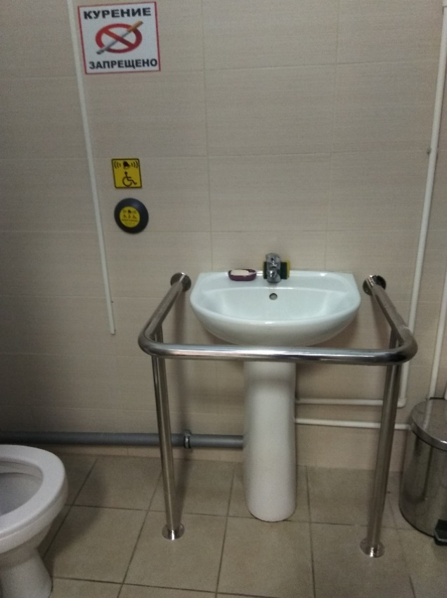

В учреждении предусмотрено дублирование надписей, знаков и иной текстовой и графической информации знаками, выполненными рельефно-точечным шрифтом Брайля
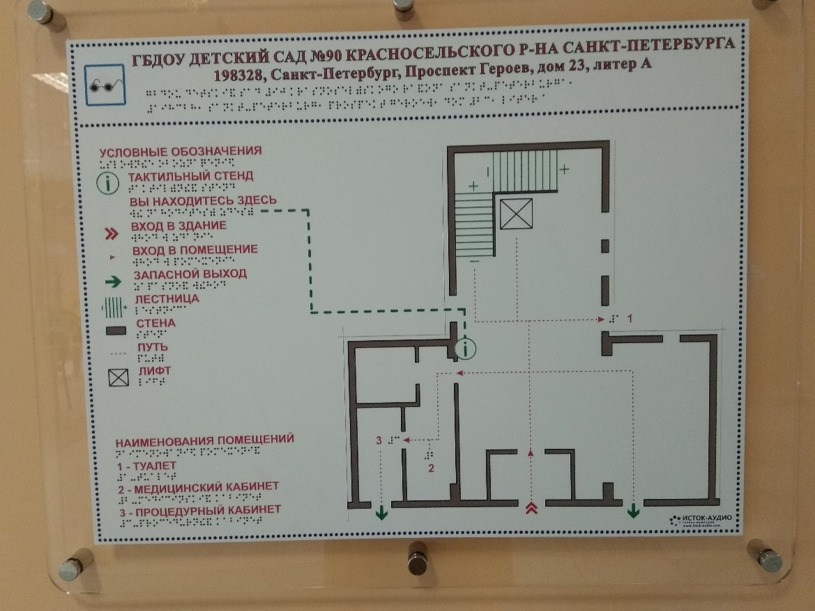
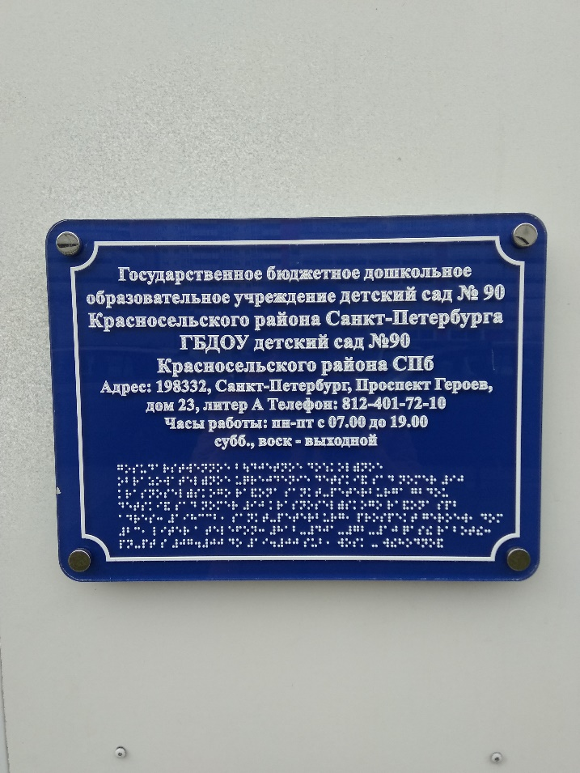

В учреждении предусмотрена тактильная разметка
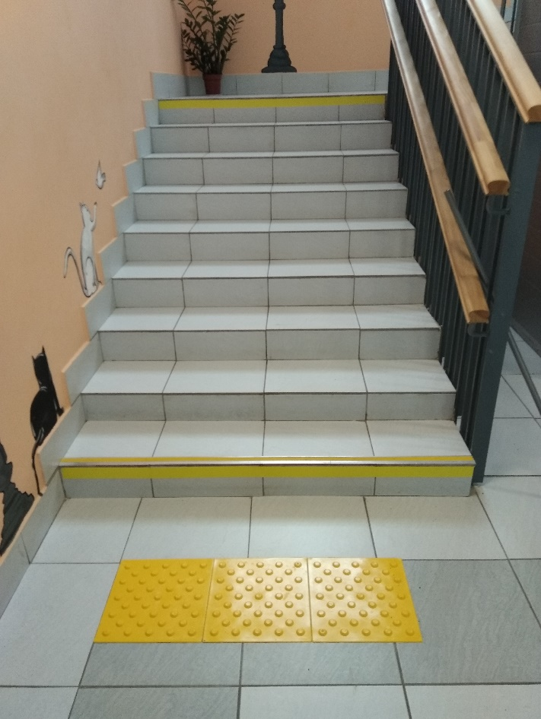
Возможность представления инвалидам по слуху (слуху и зрению) сурдопереводчика (тифлосурдопереводчика) не предусмотрена

